카드 결제 시스템

결제시스템 직접 구축은 힘들 것으로 예상됨.

<https://totb.kr/site_j/blog/blog_list.asp?search_text=%EA%B2%B0%EC%A0%9C%EB%AA%A8%EB%93%88> 직접 PG를 구축한다면, 카드사에게 어떻게 승인받느냐가 문제라고 함. 카드사의 요건에 맞는 통신망을 구성하는 비용도 만만치 않다고 함.

PG로부터 API를 제공받아 만드는 결제시스템은 상품의 목록을 만들고, 결제시 그 상품의 정보(고유 ID, 상점 거래 ID, 결제 금액, 카드 승인번호)를 가지고 PG사에 결제 요청을 하는 방식임. 이렇게 되면 온라인결제 취급을 받을 것으로 예상됨(온라인 쇼핑몰의 방식이기 때문)

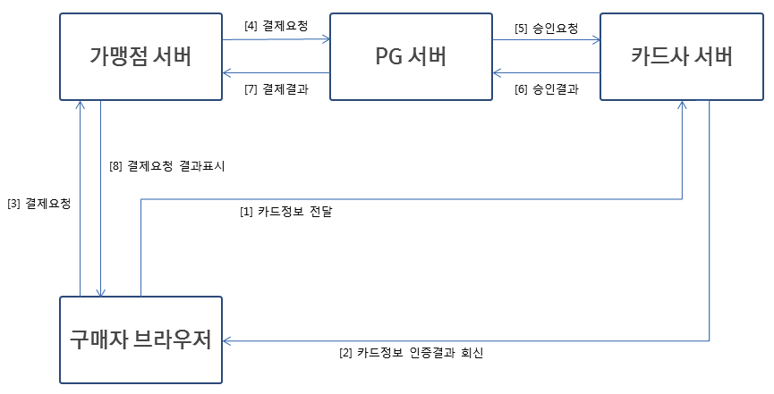<https://github.com/iamport/iamport-manual/blob/master/%EC%9D%B8%EC%A6%9D%EA%B2%B0%EC%A0%9C/background.md> - 인증결제 시스템, 아임포트

위 그림을 보면 E\on의 위치는 가맹점 서버임. E\on이 직접 PG사와 계약을 맺어 운영이 필요함. 아임포트는 가맹점과 PG 사이에서 가맹점과 PG를 이어주고 유지보수해줌. 아임포트에 문의를 한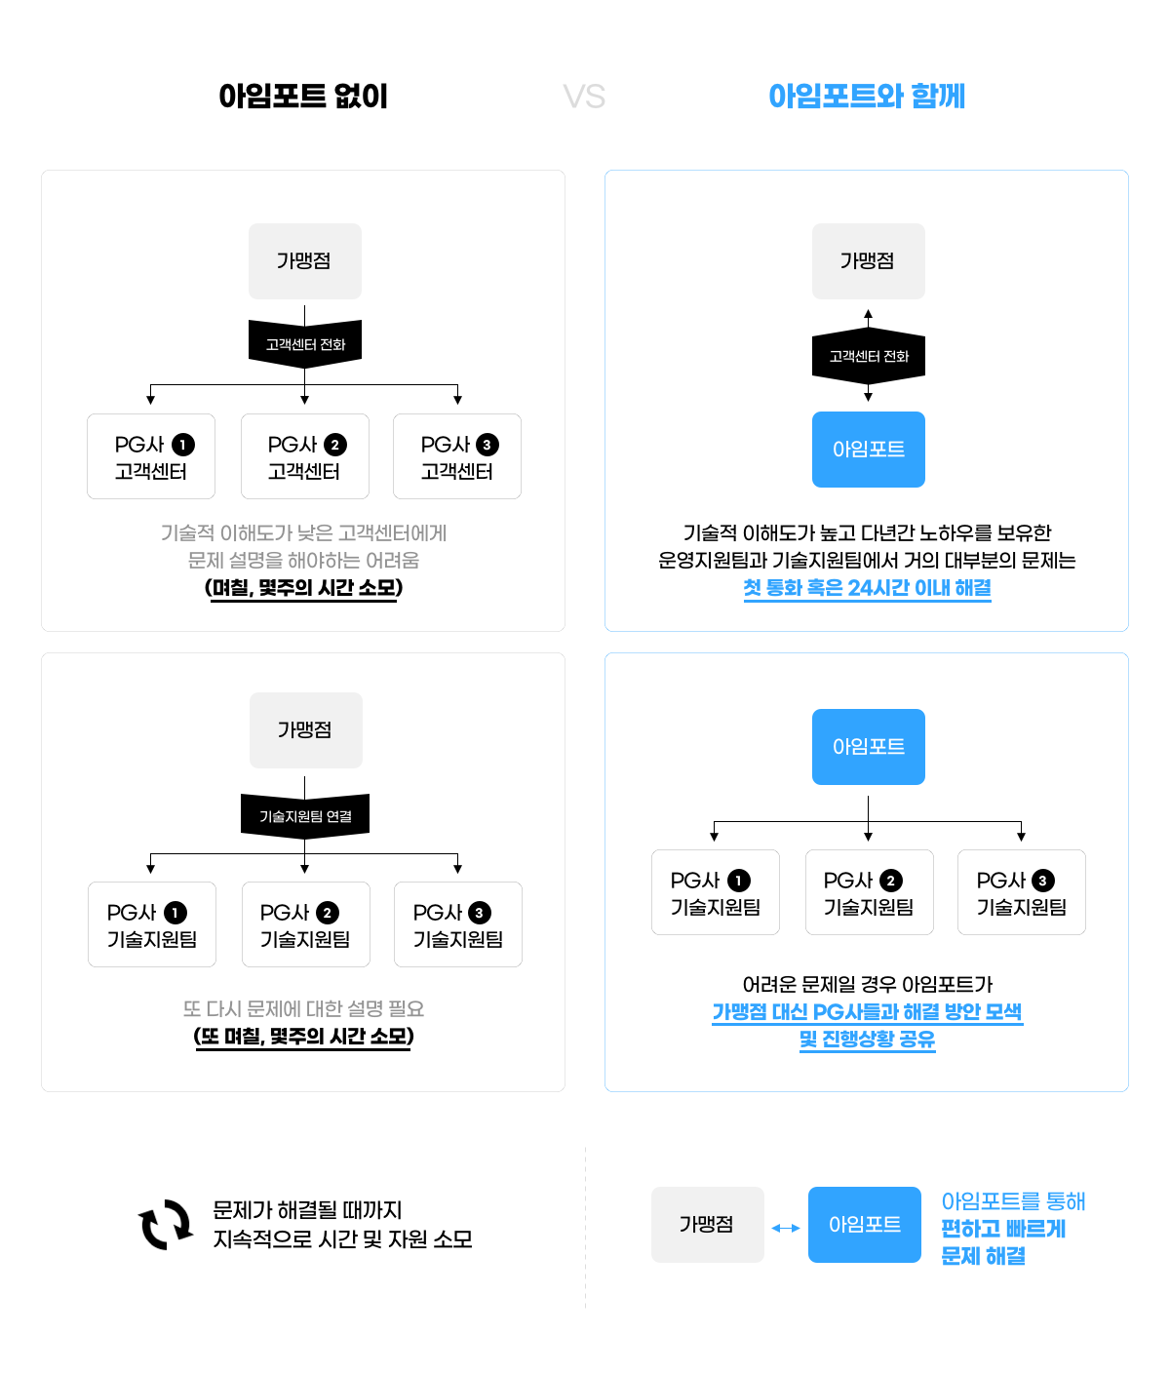번 해보는 것이 좋을 것 같음.

토스에서 결제 API를 제공하는 것을 발견함. 이를 이용할 수 있는지, 아니면 아예 토스와 협업해서 토스 앱과 E\on이 연동이 되게 할지 회의 필요

<https://tossdev.github.io/index.html>

카드 데이터 크롤링

Python - Selenium 라이브러리

<https://nowonbun.tistory.com/688> - 사용 방법

신한카드의 카드 혜택은

marker_dot클래스 내부의 리스트에 있음

카드명은 div class = “card_name”에 있음

현대카드의 카드 혜택은

card_info_1 ul_size_1 clearfix클래스 내부의 리스트에 있음

카드명은 h1 태그의 itemAni_2 클래스에 있음